Naam: ………………………………................................

**Leidinggeven met impact:**

**ontwikkel leiderschapsvaardigheden voor de toekomst**

**Mijn leiderschap: reflectieboek**

**Inhoudstafel**

Waarom dit werkboek? 3

Het leertraject 4

Leer- en groeiklimaat 5

[Inleiding 7](https://taborgroep.sharepoint.com/sites/msteams_71c378_067026-Coachendleiderschap/Gedeelde%20documenten/Coachend%20leiderschap/Overkoepelend/Werkboek%20'Leidinggeven%20met%20impact'.docx#_Toc153886319)

1. Voorbereiding 7

[Draagvlak als motor voor verandering 9](https://taborgroep.sharepoint.com/sites/msteams_71c378_067026-Coachendleiderschap/Gedeelde%20documenten/Coachend%20leiderschap/Overkoepelend/Werkboek%20'Leidinggeven%20met%20impact'.docx#_Toc153886368)

1. Voorbereiding 9

2. Oefeningen tijdens de opleiding 9

2.1 Leer- en groeiklimaat 9

2.2 Voorbereiding van de veranderingscontext: 10

2.3 CANVAS: draagvlak als motor voor verandering 11

3. Reflectie- en praktijkopdrachten 12

## Waarom dit werkboek?

Leren kan op heel veel plaatsen en manieren. Of je nu een fantastische trainer hebt of niet, een reuze interessante oefening doet, op inspirerende mede-lerenden kunt rekenen: je speelt zélf een cruciale rol in dat leren. Dan gaat het over jouw concentratie natuurlijk, maar ook over je open stellen, dingen uitproberen, delen wat lukt en wat niet, actief naar feedback op zoek gaan, verduidelijking vragen waar nodig, en misschien vooral … **reflecteren**.

Het komt er eigenlijk op neer *dat je aan het stuur zit van jouw eigen leerproces*. Dit reflectieboek kan jou daarin ondersteunen. Het is geen syllabus waarin je een samenvatting terugvindt van wat in de opleiding allemaal naar voor kwam. We hernemen wel ’s wat inhoud, maar dan vooral om je aan het denken te zetten, en te laten reflecteren over jezelf: *hoe zit dat met mijn eigen kijk op leiding geven, diep vanbinnen? Wanneer heb ik het – volgens mij – goed gedaan als leidinggevende? En is dat helpend of eerder remmend als ik verder wil groeien?*

Reflecteren helpt om jouw blik te verruimen en om wat je leert tegelijk te verdiepen. Je krijgt inhoud aangereikt, en werkwijzen om dat toe te passen, maar hoe ver en hoe diep dat snijdt hangt van jou af. Doelstelling is dus finaal om ook **… te leren van jezelf.** *Welke rol spelen mijn overtuigingen? Wat leer ik uit mijn pogingen om zaken in praktijk toe te passen? Waar ben ik (al) goed in, en hoe kan ik dat méér inzetten? Wat haal ik uit wat anderen aangeven over mijn gedrag als leidinggevende?*

Veel werk voor jezelf, dus, maar je staat er niet alleen voor! Je leert mensen kennen die ook de opleiding(en) volgen, je kan beroep doen op de trainer(s) en ook binnen jouw eigen onderneming of organisatie zijn er mensen die je kunnen helpen, bijvoorbeeld wanneer je hen om feedback vraagt.

Wij geloven dat iedereen kan leren, en wensen jou alvast veel leerplezier!

## Het leertraject

Het leertraject bestaat uit vier opleidingen. Je kan ook beslissen om maar één of meerdere opleidingen te volgen op basis van je eigen noden: jij hebt je eigen leerproces in handen. Met dit reflectieboek willen we dit leerproces graag ondersteunen.

Elke opleiding bestaat uit een voorbereiding en reflectie- en praktijkopdrachten. De voorbereidende oefeningen maak je voor de opleiding start, het zijn vragen waar we jou graag bij laten stilstaan op voorhand. De reflectie- en praktijkopdrachten zijn oefeningen die we tijdens de opleiding maken of kan je maken na het volgen van de opleiding.

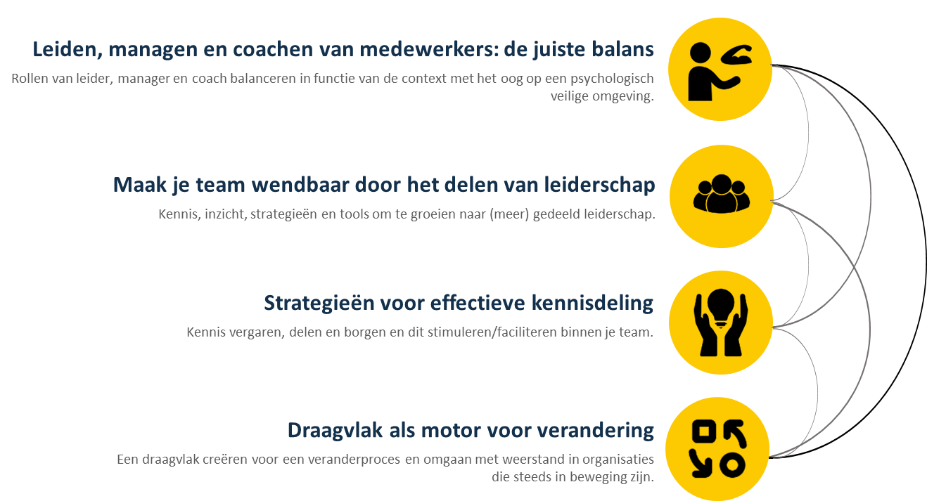

## Leer- en groeiklimaat

De rode draad en gedeelde basisvisie van deze vier opleidingen is de hoofdopdracht van een leidinggevende: het **stimuleren van een veilig klimaat**. Je zal merken dat dit de basishouding is waarop we in elk van de opleidingen terugkomen.

Een veilig klimaat is een atmosfeer waarin medewerkers zich gewaardeerd, gerespecteerd en betrokken voelen. Ze durven initiatief nemen en hebben de moed om risico’s te lopen, om niet onmiddellijk een passend antwoord te hebben maar ernaar te zoeken en desnoods fouten te maken. Medewerkers durven leren, groeien en innoveren. Werkelijk iets dat we in de toekomst zullen nodig hebben.

Als een leidinggevende erin slaagt een veilig klimaat te stimuleren en cultiveren in een team of een organisatie, dan zal vertrouwen, betrokkenheid en motivatie vanzelfsprekend zijn.

Verlies je dit uit het oog, dan voorspellen we weinig slaagkansen voor welk doel of objectief dan ook.

Onderstaande figuur toont de samenhang tussen de opleidingen en maakt meer concreet wat we voor ogen hebben:

Jouw acties, attitudes en mensbeeld zullen bepalend zijn in hoeverre je je doelen bereikt, ambities waarmaakt of opdrachten naar behoren vervult. Onderschat het niet!

Een veilig klimaat stimuleren is iets van kleine dingen doen, elke dag opnieuw en heel frequent. Het gaat niet over grootst opgezette projecten.Als leidinggevende kan je volgende acties ondernemen om een veilig klimaat te creëren in je team (deze lijst is niet exhaustief!):

* **Transparant doel formuleren**: Maak duidelijk wat je voor ogen hebt en waar je naartoe wil en waarom. Start dus met het einde in zicht. Dat geeft mensen richting. Betrek medewerkers zoveel als mogelijk en zorg dat iedereen goed weet wat van hen verwacht wordt en hoe de resultaten gemeten en geëvalueerd worden.
* **Voorbeeldgedrag tonen**: Geef zelf het goede voorbeeld in woord en daad. “Woorden wekken, voorbeelden strekken”. Als jij niet doet wat je zelf verwacht van je medewerkers, dan zullen zij dat ook niet (voldoende) doen.
* **Persoonlijk leiderschap tonen en stimuleren**: Ken jezelf, je sterke punten en je ontwikkelpunten. Werk aan je eigen groei en ontwikkeling. Je mag dit ook verwachten van je medewerkers: stimuleer hen om hun talenten te ontdekken en te benutten.
* **Waarderend en constructief communiceren**: communiceer op een positieve, respectvolle en constructieve manier. Taal doet ertoe!
* **Weerstand/conflict/… toelaten**: zie weerstand, conflict of andere moeilijke situaties niet als bedreigingen, maar als kansen om te leren, te verbeteren en te innoveren. Ga de dialoog aan, zoek naar de onderliggende behoeften en belangen, en probeer tot een win-win oplossing te komen.
* **…**

# Inleiding

## Voorbereiding

Wat zijn jouw persoonlijke leerdoelen voor dit leertraject? Waarin wil je groeien als leidinggevende?

|  |
| --- |
|  |

Wat typeert volgens jou een leidinggevende met veel impact?

|  |
| --- |
|  |

Wat typeert volgens jou een leidinggevende met weinig impact?

|  |
| --- |
|  |

Wat zou het voor jou betekenen als dit een geslaagd leertraject wordt? Waaraan zou je dat merken?

|  |
| --- |
|  |

Welke score geef je jezelf als leidinggevende? Duid aan door een kruisje te zetten (1 is de laagste score, 10 is de hoogste score)

Wat zijn jouw persoonlijke sterktes als leidinggevende?

|  |
| --- |
|  |

Wat zijn jouw groeipunten als leidinggevende?

|  |
| --- |
|  |



# Draagvlak als motor voor verandering

## Voorbereiding

Wat zijn jouw verwachtingen van deze opleiding?

|  |
| --- |
|  |

## Oefeningen tijdens de opleiding

### Leer- en groeiklimaat

Welke aspecten hecht jij belang aan bij het creëren van een veilig klimaat?

### Voorbereiding van de veranderingscontext:

Welke specifieke uitdaging of probleem ervaart de organisatie momenteel of ondervond ze in het verleden dat heeft geleid tot de noodzaak van verandering?

---------------------------------------------------------------------------------------------------------------------------------------------------------------------------------------------------------------------------------------------------------------------------------------------------------------------------------------------------------------------------------------------------------------------------------------------------------------------------------------------------------------------------------------------------------------------------------------------------------------------------------------------------------------------------------------------------------------------------------------------------------------------------------------------------------------------------------------------------------------------------------------------------------------------------------------------------------------------------------------------------------------------------------------------------------------------------------------------------------------------------------------------------------------------------------------------------------------------------------------------------------------------------------------------------------------------------------------------------------------------------------------------------------------------------------------------------------------------------------------------------------------------------------------------------------------------------------------------------------------------------------------------------------------------------------------------------------------------------------------------------------------------------------------------------------------------------------------------------------------------------------------------------------------------------------------------------------------------------------------------------------------------------------------------------------------------------------------------------------------------------------------------------------------------------------------------------------------------------------------------------------------------------------------------------------------------------------------------------------------------------------------------------------------------------------------------------------------------------------------------------------------------------------------------------------------------------------------------------------------------------------------------------------------------------------------------------------------------------------------------------------------------------------------------------------------------------------------------------------------------------------------------------------------------------------------------------------------------------------------------------------------------------------------------------------------------------------------

Wat zijn de voorgestelde of geïmplementeerde veranderingen om met deze uitdaging om te gaan, of welke werden in het verleden geïmplementeerd? Hoe zijn/waren deze veranderingen gepland en gecommuniceerd aan de betrokkenen?

---------------------------------------------------------------------------------------------------------------------------------------------------------------------------------------------------------------------------------------------------------------------------------------------------------------------------------------------------------------------------------------------------------------------------------------------------------------------------------------------------------------------------------------------------------------------------------------------------------------------------------------------------------------------------------------------------------------------------------------------------------------------------------------------------------------------------------------------------------------------------------------------------------------------------------------------------------------------------------------------------------------------------------------------------------------------------------------------------------------------------------------------------------------------------------------------------------------------------------------------------------------------------------------------------------------------------------------------------------------------------------------------------------------------------------------------------------------------------------------------------------------------------------------------------------------------------------------------------------------------------------------------------------------------------------------------------------------------------------------------------------------------------------------------------------------------------------------------------------------------------------------------------------------------------------------------------------------------------------------------------------------------------------------------------------------------------------------------------------------------------------------------------------------------------------------------------------------------------------------------------------------------------------------------------------------------------------------------------------------------------------------------------------------------------------------------------------------------------------------------------------------------------------------------------------------------------------------------------------------------------------------------------------------------------------------------------------------------------------------------------------------------------------------------------------------------------------------------------------------------------------------------------------------------------------------------------------------------------------------------------------------------------------------------------------------------------------------

Wie zijn/waren de belangrijkste stakeholders of betrokkenen bij de verandercase, en hoe worden/werden ze betrokken bij het plannen en implementeren van de verandering

---------------------------------------------------------------------------------------------------------------------------------------------------------------------------------------------------------------------------------------------------------------------------------------------------------------------------------------------------------------------------------------------------------------------------------------------------------------------------------------------------------------------------------------------------------------------------------------------------------------------------------------------------------------------------------------------------------------------------------------------------------------------------------------------------------------------------------------------------------------------------------------------------------------------------------------------------------------------------------------------------------------------------------------------------------------------------------------------------------------------------------------------------------------------------------------------------------------------------------------------------------------------------------------------------------------------------------------------------------------------------------------------------------------------------------------------------------------------------------------------------------------------------------------------------------------------------------------------------------------------------------------------------------------------------------------------------------------------------------------------------------------------------------------------------------------------------------------------------------------------------------------------------------------------------------------------------------------------------------------------------------------------------------------------------------------------------------------------------------------------------------------------------------------------------------------------------------------------------------------------------------------------------------------------------------------------------------------------------------------------------------------------------------------------------------------------------------------------------------------------------------------------------------------------------------------------------------------------------------------------------------------------------------------------------------------------------------------------------------------------------------------------------------------------------------------------------------------------------------------------------------------------------------------------------------------------------------------------------------------------------------------------------------------------------------------------------------------

### CANVAS: draagvlak als motor voor verandering

|  |  |
| --- | --- |
| **Stap 1. Identificeer de aard en noodzaak van de verandering**  Wat is de specifieke aard van de verandering die we willen doorvoeren? Waarom is deze verandering noodzakelijk? Welke problemen willen we oplossen of kansen benutten? | **Stap 5. Omgaan met veranderingsreacties**  Welke verwachte reacties kunnen optreden bij medewerkers tijdens de verandering? Hoe zullen we omgaan met weerstand en onzekerheid? |
| **Stap 2. Formuleer de veranderingsmissie en -visie**  Wat is de missie en visie voor de gewenste toekomst na de verandering? Hoe omschrijven we duidelijk waar we naartoe willen? | **Stap 6. Consolideer verandering met kleine successen**  Welke kleine mijlpalen kunnen we onderweg bereiken om de vooruitgang te vieren? Hoe zullen we successen erkennen en belonen? |
| **Stap 3. Communiceer de veranderingsmissie en -visie**  Hoe gaan we de veranderingsvisie effectief communiceren naar alle betrokkenen? Welke communicatiemiddelen en -kanalen zullen we gebruiken? | **Stap 7. Maak van verandering de norm**  Welke concrete stappen kunnen worden genomen om een cultuur te creëren waarin verandering als de norm wordt beschouwd? |
| **Stap 4. Identificeer de benodigde talenten en competentiebehoeften**  Welke nieuwe vaardigheden en competenties zijn vereist voor de verandering? Hoe zullen we ervoor zorgen dat medewerkers deze vaardigheden ontwikkelen? | **Stap 8: Evalueer de verandering en het veranderingsproces**  Hoe zullen we de effectiviteit van de verandering meten? Welke lessen hebben we geleerd uit dit veranderingsproces en hoe kunnen we in de toekomst verbeteren? |

## Reflectie- en praktijkopdrachten

Wat zijn 3 inzichten die je hebt opgedaan in deze opleiding?

|  |
| --- |
|  |

Wat wil je graag bespreken tijdens de terugkomsessie?

|  |
| --- |
|  |

Stel jouw plan van aanpak op (op basis van de KISS-methode)

